МКОУ «Цугнинская сош им. Гаджимурадова М.М.» РД Акушинский район с. Цугни.

«Республиканский конкурс посвященный Всемирному дню воды»

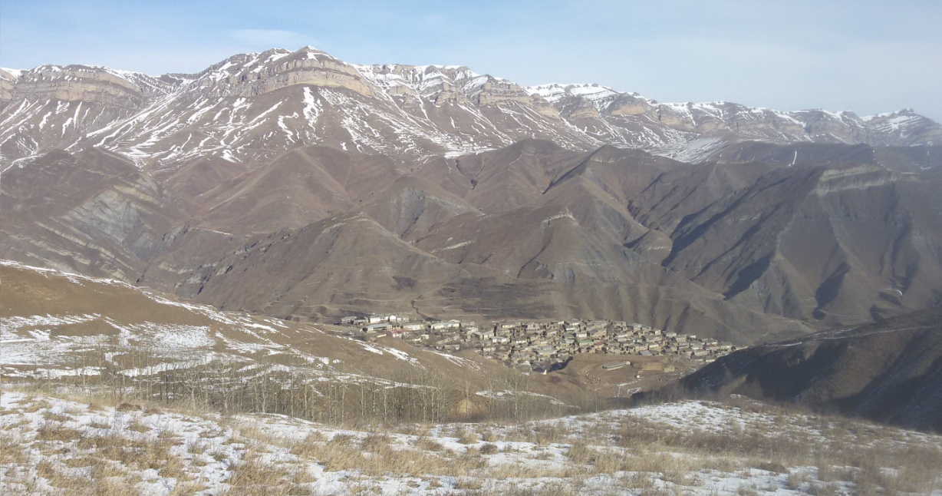

Выполнил: ученик 10 класса

Курбанов Магомед Магомедович

Руководитель: учит. нач.классов

Курбанова Барият Гусеновна
Цугни – 2016

Аннотация проекта.

Цели проекта:
Изучить историю, название и месторасположение родников расположенных на территории с. Цугни Акушинского района.
Вовлечение в деятельность по охране окружающей среды школьников и местных жителей.
Развитие экологической культуры через систему мероприятий, направленных на охрану и восстановление водных ресурсов.

Для достижения этих целей были поставлены следующие задачи:
- Составить паспорта родников «Ара», «ККяра», «Улла гьин», «Гьуркьла гьин», «Ваннила кьурайра» находящихся в пределах территории села Цугни;
- благоустроить источник «Гьуркьла гьин»;
- исследовать физические свойства родниковой воды, сравнить их с водопроводной;
- описать местонахождение и географические особенности источника водопроводной воды «Чидярин».
Методы: Наблюдения и измерения, беседа с местными жителями, анкетирование, исследование воды, изучение соответствующей литературы.
Объект исследования: родники.

Результаты и выводы:
В ходе исследовательской работе был расчищен и благоустроен родник «Гьуркьла гьин». Проведен социальный опрос населения. Были оформлены паспорта всех родников, где указаны состояние благоустройства источника. По нашим небольшим исследованиям установлена, что родниковая вода действительно пригодна для питья. Проведенное исследование доставило радость и удовольствие нам и окружающим. Мы отметили личную значимость, положительное влияние на дальнейшую жизнь. Надеемся, что наша работа станет еще одним источником познания родного края, побудительным мотивом бережного отношения к природе.

Гипотеза проекта:
В проекте «Водные ресурсы окрестностей села Цугни» акцент сделан на восстановление заброшенных родников, их охране. Это обусловлено основным направлением деятельности школьников по экологической среде. Чем больше узнаешь о родниках, чем больше тайн открывается, тем больше вопросы возникают. Например: почему ключевую воду называют исцеляющим? Действительно и это подтверждает сама жизнь, вода многих родников обладает благоприятной для организма, в силу каких-то причин нам неизвестных. Этот проект может быть значительно расширен и углублен исследовательской деятельности разных направлениях.

Оглавление.
Аннотация проекта …………………………………………….……… стр.2.
Введение ….…………………………………………………………………….. 4
Глава I.
Историко – этнографическая справка села Цугни …..………………………… 4
Местонахождение и географические особенности источника водопроводной воды «Чидярин» …………………………… …………..……………….…… 5
Глава II.
Принятие решений, как улучшить экологическое состояние родников, их благоустройство……...………………………………………………………….... 6
Благоустройства родника «Гьуркьла гьин» ………..….……………………… 7
Паспортизация родников села ……………………………………….………… 8
Глава III.
Социальный опрос населения (Анкетирование) ……………………….… 11
Определение качества воды по физическим свойствам ……..………..……. 11
Заключение ………………….………………………………...………….…….. 14
Список литературы ……………………………...……………………..………. 13
Приложение 1. …..…………………………….……………………..………….. 13
Приложение 2. ……………………………………………………..…………… 14

Введение.

Актуальность темы.
Живой родник, с живой водою
Природой нам подарен он,
И мы сберечь должны с тобою
И людям тем большой поклон,
Кто родники оберегает, и чтит природные дары,
От всех невзгод родник спасает.
Как светлый лучик доброты.
Вмешательство человека в природные процессы затрагивает очень много источников воды. На сегодняшний день для Дагестана актуальна проблема дефицита качественной питьевой воды из-за запущенности и загрязнения водных ресурсов в результате человеческой деятельности.
Возрождение дагестанских традиций по охране и восстановление окружающей среды и рациональное использование водных ресурсов необходимо осуществлять с учетом этнополитических и социально-экономических особенностей. Этой работой должны заниматься все государственные и общественные организации и образовательные учреждения. Министерство природы должно контролировать работу природоохранных организаций республики. Экологическую работу при такой постановке вопроса можно вести на современном уровне. Могут начаться негативные процессы, если не остановить хищническое отношение к природе, мы можем потерять богатство, красоту и уникальность природы горного края.
Предания, дошедшие до нас, свидетельствуют о том, что народы Дагестана все времена бережно относились к природе, охраняли водные ресурсы. Многие родники в горах считались священными. Об этом утверждают фольклор, легенды народов.
С давних пор в районах Дагестана сохранились названия родников. Им присваивались имена выдающихся людей местности или патриотического, религиозного характера.
Родники является надежными источниками водоснабжения в случае возникновения чрезвычайных ситуаций.
Родники - подлинное украшение населенных пунктов, символы сплочения людей, неравнодушное отношение к природе, своему будущему и будущему своих детей.

Глава 1.

1. Историко-этнографическая справка села Цугни.
Селение Цугни расположено в живописной местности «Сурги». Село расположено на небольшой горке. От районного центра до села 30 км. Территория с. Цугни граничит с территориями сел Нахки, Наци, Ургани, Бутри, Гулатды и Урари, а Гулебки уже почти сливается с Цугни. Его окружают множество горок, возвышенностей, холмов, ущелий и скал. Климат здесь суровый. Над хребтами Лес и Синка часто бывает туман. На территории села Цугни протекают несколько речек, которые впадают в реку Уллучай, достаточно родников. В данное время численность населения составляет около 300 человек.По преданиям, село Цугни возникло несколько сот лет тому назад. В селе имеется архитектурное сооружение XVIII века- минарет.

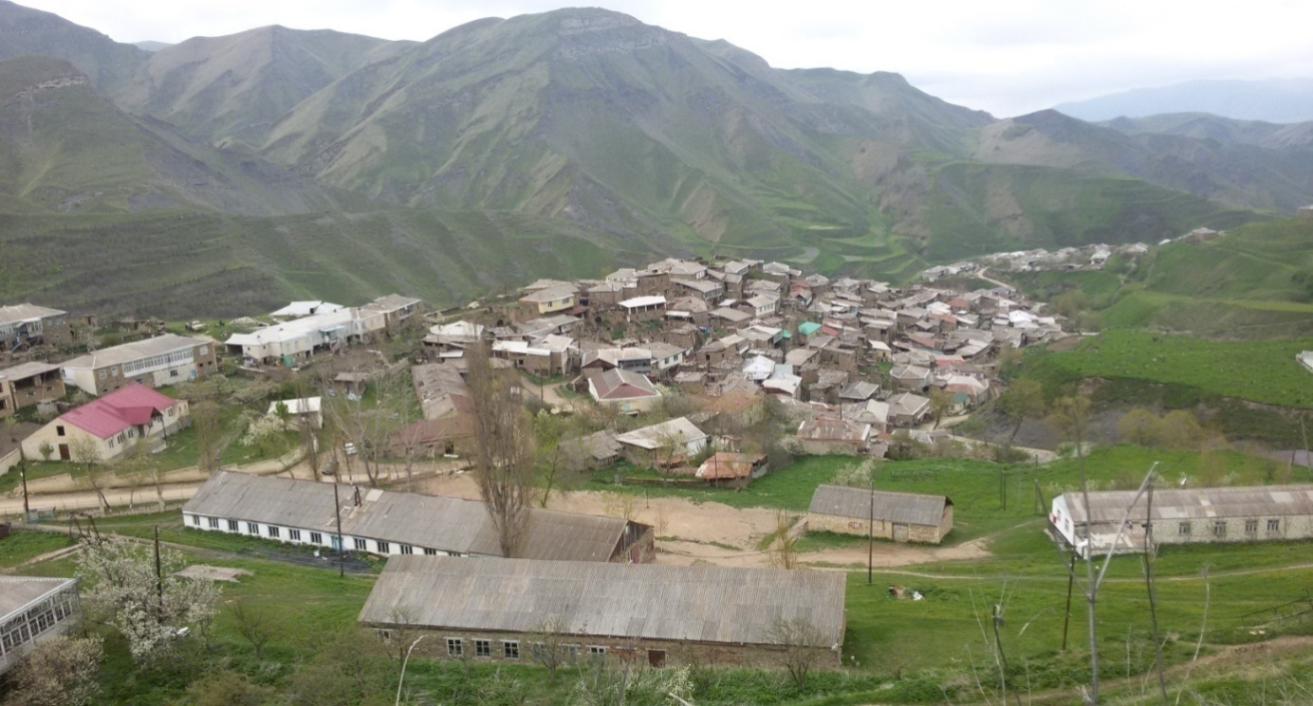

2. Местонахождение и географические особенности источника водопроводной воды «Чидярин».
«Чидярин» - это главный источник всех питьевой воды села в настоящее время. Она находится на юго-западной стороне от села, возвышенном красивой местности «Къаркъалигу», в переводе - «под каменной горой». Она имеет эстетическое значение, является местом отдыха сельчан, служит объектом экскурсий. И на склоне этой горы на цветочной поляне находится «Чидярин», означающий «Верхний холодный источник». Расстояние от села несколько километров.
История возникновения этого источника – начало 60-х годов. Раньше наши предки пользовались только родниковой водой. Начались трудные времена, когда испытывали дефицит пресной воды невозможно было ведение сельского хозяйства, без дополнительных источников воды. В те годы жители села Цугни при поддержке местного руководства решили возродить этот источник. Установили фундамент и был благоустроен. Приложили железные трубы для водоотведения. Жители села проделали большую работу, которая длилась месяцами. В каждом квартале села построили красивые арочные родники и провели через водоотводящую сеть питьевую воду. Ежегодно проводят субботники школьники и сельчане. Это позволяет предотвратить возможность загрязнения, засорения и истощения водных объектов. При необходимости меняют изношенные водоотводящие трубы. Уже более 50 лет сельчане пользуются водой из «Чидярина».
Водоотводящая сеть источника «Чидярин».

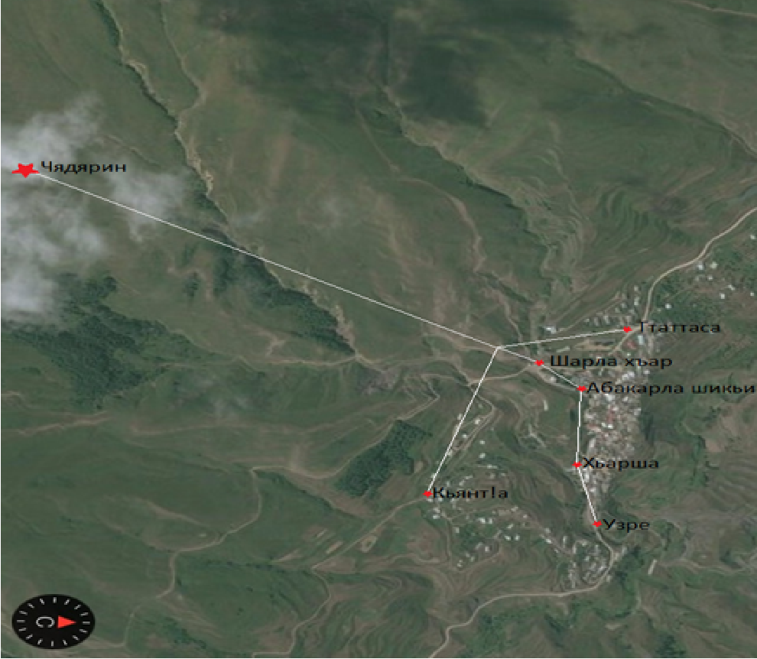

Глава II.

1. Принятия решений, как улучшить экологическое состояние родников и их благоустройство.
Мы, ученики 10 класса, под руководством учительницы Курбановой Барият Гусеновны решили провести исследование исторических родников села Цугни. Ведь забота о родниках с давних пор считалась делом благородным. Аргументами в пользу такого выбора является значимость каждого родника для жителей села, проявлением экологической культуры.
В нашей местности множество родников. Рассказывать о каждом источнике непосильная задача. Среди них есть и те, которые особо почитаемы и пользуются особой популярностью у населения в настоящее время. Прежде всего, это источники с чистой студеной водой, которые дарили радость многим поколениям людей. Эти родники – «Ара», «ККяра», «Улла гьин», «Гьуркьла гьин», «Ваннила кьуллайра».
Именно эти родники мы рассматриваем исследовать в нашем проекте. При обследовании этих родников есть крайне запущенные и менее запущенные. Наша поисковая группа ребят
распределила между собой водные объекты и начали исследование истории родников. В начале работы мы расспросили местных жителей, что они знают о родниках нашей местности. По рассказам старожилов села мы узнали какие легенды с ними связаны. Работая
над данной темой, мы узнали много нового. Мы посетили родники, описали их местонахождение и географические особенности населенного пункта. Узнали, как определять качество воды. Мы поставили перед собой цель:
- благоустроить родник «Гьуркьла гьин»
- провести социальный опрос. (Анкетирование)
- исследовать и составить паспорта родников;
- исследовать физические свойства родниковой воды;

Методы: Наблюдения и измерения, беседа с местными жителями, проведение опытов, изучение соответствующей литературы.

2. Благоустройства родника « Гьуркьла гьин».

В ходе исследовательской работы мы обратили внимание на родник «Гьуркьла гьин». Этот источник требует ремонта: требуется реконструкция родника, тропинка к нему. Местные жители всегда пользовались этим родником. Последнее время она находится заброшенном состоянии, требует очистки территории и углубить ложе родника, поставить щит. Мы составили примерный план реализации проекта восстановления родника.

Мероприятия по очистке родника.

Существуют проблемы:
- родник оброс травой и грязью,
- нет благоустроенной тропинки к роднику,
- родник находится в запущенном состоянии.
Пути решения проблем:
- организация ребят для ремонтных работ,
- сбор необходимого снаряжения и инвентаря, устройство фундамента из цемента,
- очистка территории от мусора, сорной травы и выровнять площадку вокруг родника,
- очистка, устранение старых элементов конструкции родника.
В течении недель шла упорная и трудоемкая работа по благоустройству родника. Все намеченные работы были выполнены. Результаты этой роботы помещены на этих фотографиях:

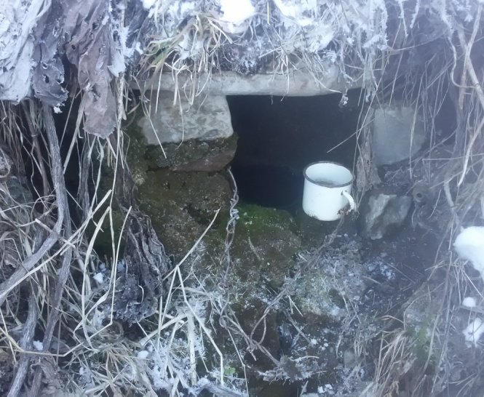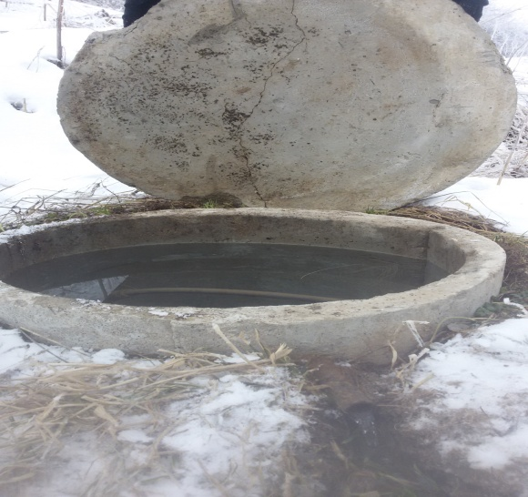
До. После.

1. Паспортизация родников села Цугни.

1. Паспорт родника «Ара».
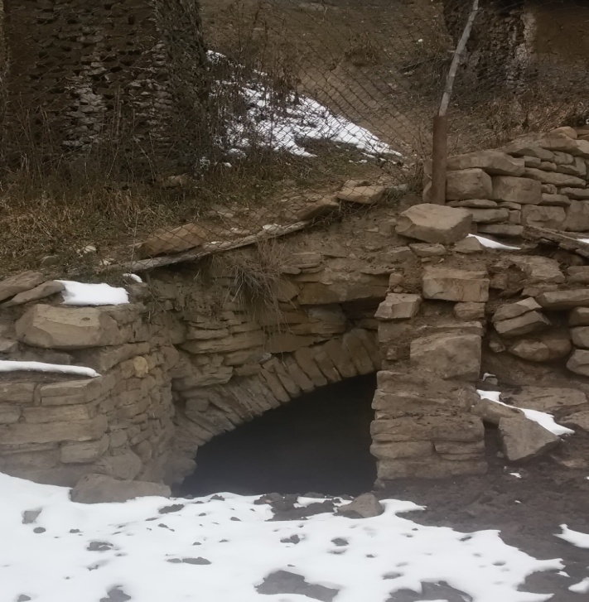
По рассказам старожилов села, этот источник появился в XIX веке. Люди верят в силу этой воды. Это чудо – родник с щелочной водой находится в верхней части села местности «Арайла къатта». Рядом протекает маленький ручеек. «Ара» - в переводе означает «Здоровье». Этим родником наши предки пользовались для исцеления головных болей и считали, что она наделяет людей невероятной силой. О целебной силе этого источника ходят легенды. Начиная с 90-х годов, у родника начались трудные времен. Долгое время находилась запущенном состоянии, он зарос и высох родник. Наша поисковая группа решила своими силами восстановить ее. Но все наши усилия оказались напрасными. Мы надеемся на помощь руководство населения найти выход из ситуации, и работа будет продолжена.
2. Паспорт родника «ККяра».
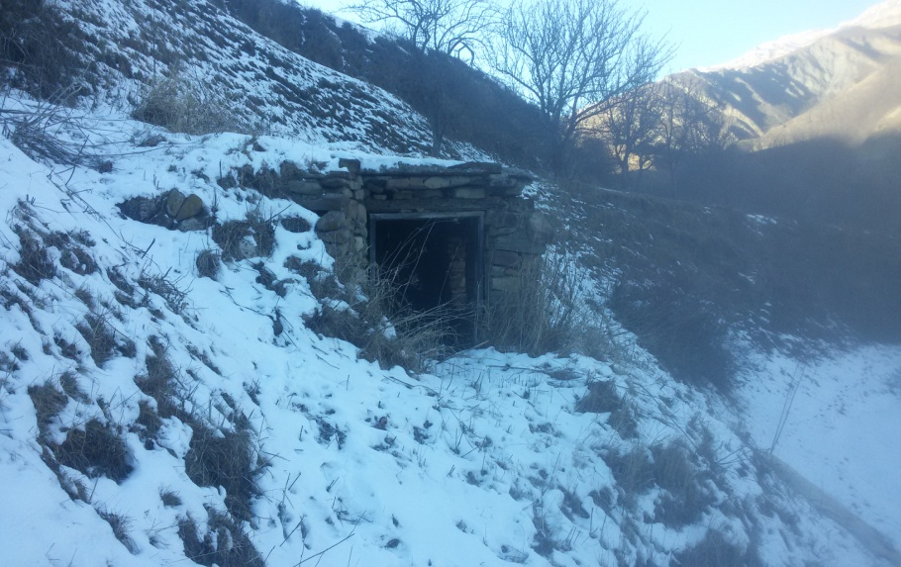
«ККяра» - означает, вонючая вода. Она находится у подножия холма за селом с северной стороны. До ближайших жилых домов примерно 100 метров. Нельзя не отметить значение и целебная сила этого родника, которая с давних пор люди пользовались для лечения суставных болезней: ревматизма, радикулита. Есть легенда, что когда-то парализованного человека на носилках принесли к этому источнику и после суточной процедуры он возвратился домой на ногах. Жители нашего села, оберегают этот источник по сей день и пользуются им.

2. Паспорт родника «Улла гьин».
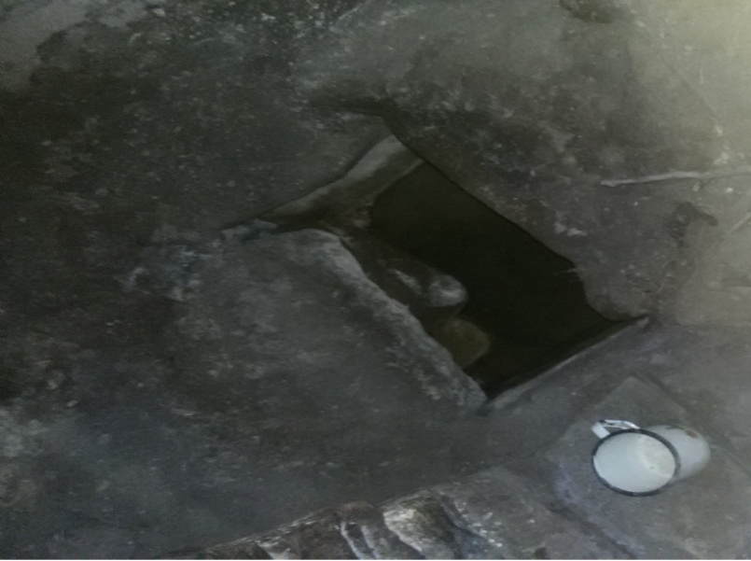
Это колодец находится в центре села под жилым домом . Это естественный источник природы с давних пор пользуются у местного населения исключительной популярностью. Она передавался по наследству и за ним ухаживают потомки, бережно охраняя ее. Этому уникальному источнику дали название «Улла гьин» означающее «Лечение от сглаза». По сей день жители села пользуют эту воду только для исцеления от сглаза.
Что нужно знать набирая воду «Улла гьин»:
- набирать воду лучше утром, она намного энергичнее вечерней,
- для лечения мужского пола, вода должен набрать мужчина, а для лечения женского пола – женщина.
- прежде чем набрать воду, нужно кусок хлеба накрошит вокруг родника и помолится.

4. Паспорт родника «Гьуркьла гьин».
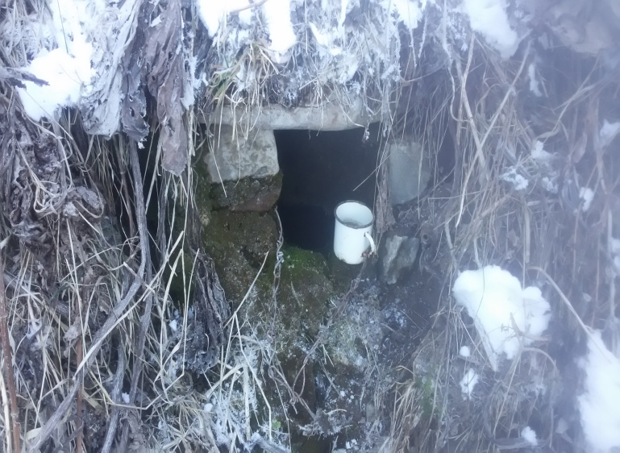
На окраине села, под осиновым деревом имеется источник холодной воды. В 200 метров к востоку от села по проселочной дороге. Растояние от родника до реки примерно 15 метров. На склоне у родника растут разные виды растений: клевер, пырей, подорожник, одуванчик, лопух и другие травы. Родник вытекает из песка и обложен камнями. Стенки родника обросли травой и на дне есть водоросли бурого цвета. Наши предки назвали этот родник «Гьуркьла гьин», в переводе «Противорвотная вода». Вода используется при болезнях желудочно-кишечного тракта, гастритах и язвенной болезни желудка.
На сегодняшний день этот маленький, непритязательный родник находится неблагополучном состоянии. Мы решили провести посильное благоустройство этого родника.
5. Паспорт родника«Ваннила кьуллайра».
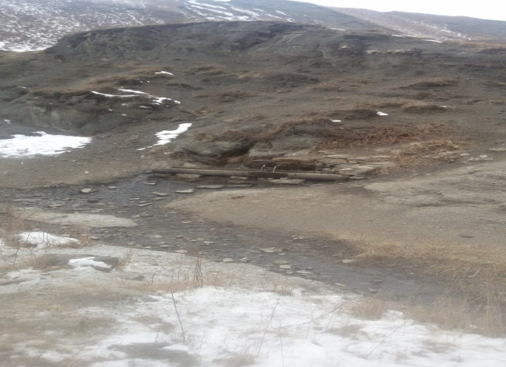
Родник расположен в 300 м. от села к северо-востоку. Истечение родника у подножия холма. Вытекает вода из металлической трубы. Это источник пресной питьевой воды. Свое название этот родник получил по своему свойству теплой воды. Сельские жители редко ходят сюда за водой. Скорее всего, она как «экстренная помощь» сельским пастухам и сельчанам, работающим летом в поле. Еще этим родником люди пользуются, как дополнительный источник в зимнее время для нужд человека и скота, когда оказываются в ситуации отсутствия водоснабжения.

Глава III.

1. Социологическое исследование. (Анкетирование)
1. Знаете ли вы сколько родников находятся в нашей местности ?
а) Да б) Нет
2. Если знаете укажите название родников?
а) одного б) двух в) всех
3. Как часто вы пользуетесь родниковой водой?
а) Никогда б) Редко в) Постоянно
4. Какой родник считаете вы более полезной?
а) Все б) Никакой в) Затрудняюсь ответить
5. Вы бы хотели чтобы они находились в хорошем состоянии?
а) Да б) Нет
6. В благоустройстве родников вы смогли бы оказать помощь?
а) Да б) Нет
7. Если да, то какую бы помощь вы оказали?
а) Посильную, б) Материальную
Результаты социального опроса жителей
- Вопрос – а) 70%, б) 30%
- Вопрос - а) 5%, б) 15%, в) 80%,
- Вопрос - а) 20%, б) 45%, в) 35%,
- Вопрос - а) 50%, б) 10%, в) 40%,
- Вопрос - а) 100%, б) 0%,
- Вопрос - а) 65%, б) 35%
- Вопрос - а) 80%, б) 20%.

Вывод:
Результаты анкетирования показали, что людям не безразлично состояние родников. Ребята решили исследовать состояния родников и внести посильный вклад в сохранение и благоустройство их.

2. Определение качества воды по физическим свойствам.

(исследование проводились зимой)
- Температура воды (определялась на месте).
Температура воды имеет значение, как биологический и физиологический фактор.
Температура питьевой воды влияет на здоровье человека. Для измерения температуры воды мы использовали ртутный термометр со шкалой 60 С. Определили температуру путем погружения термометра на 5 минут в сосуд с водой.
- Прозрачность воды:
Для определения прозрачности воды мы использовали сосуд из прозрачного бесцветного стекла. Налили воду в сосуд и, подложив под него листок с печатным текстом (высота букв 2,5мм). Мы определили уровень воды, как сквозь воду видны буквы. С помощью линейки измерили высоту столбика воды. Для питьевой воды доступная прозрачность должен быть не менее 30 см.
- Цветность:
Заполнить пробирку водой до высоты 10 см. при освещении рассмотрели пробирку сверху на белом фоне. При отсутствие видимой окраски вода считается бесцветной.
- Запах:
Заполнить колбу водой и нагреть воду до температуры 60 С. подержав колбу в горячей воде. Взболтать содержимое колбы и осторожно открыть неглубоко вздыхая воздух.
- Осадок:
Определяем, после суточного отстаивания воды образуется ли осадок.
Для определения качества воды по физическим свойствам, исследовали воду водопроводную и родниковую «Улла гьин», и «Ваннила кьуллайра». Результаты исследования показала, что родниковая вода пригодна для питья.

Результаты исследования.
вода | температура | запах | цветность | прозрачность | осадок
Водопроводная | 0,8 | отсутствует | Не отмечен | Текст читается на высоте 30см. | нет
Родниковая  «Улла гьин» | 0,5 | отсутствует | Не отмечен | …на высоте 30 см. | нет
Родниковая  «Ваннила кьурайрв» | 1 | отсутствует | Не отмечен | …на высоте  40 см. | нет

Заключение.
Приступая к данной работе, мы не располагали никакими архивными данными. Нам не под силу всеобъемлющее исследование истории водных источников цугнинцев. Эта 2-х недельная исследовательская работа позволит получить малую часть информации об истории водных источников села. Эта работа ждет своего исследователя. Данная работа является интересной, увлекательной и заслуживает большое внимание среди учащихся.
Поэтому мы взяли тему проекта «Возрождение родников» так как наше время она актуальна. В настоящее время много заброшенных родников, которые мы должны беречь, сохранять их биоразнообразие, так как на здоровье человека в первую очередь влияет здоровье природы.

Список литературы:

- Изучение и охрана родников. Практическая экология для школьников.
Коробейникова Л.А. – Вологда 1993г.
- История Дагестана. Учебное пособие. Махачкала – 2000г.
- Сюргинцы. XIX-нач.XXв. М-З.Ю.Курбанов.
- Возрождение. Республиканский научно-популярный журнал – 2004г.

Приложение 1.
Хотим выразить большую благодарность учительнице географии Рабадоновой Зубайдат Магомедовне, филологу Курбанмагомедову Гусену Курбановичу, администрации школы и села, родителям учеников оказавшим поддержку и помощь сборе материала, за понимания в таком актуальном деле. Много интересной инфармации в проекте было использовано из уст старожилов села Цугни . Работая над данной темой, мы узнали много нового об источниках в нашей местности. Поэтому мы обратились к главе администрации с просьбой о помощи в благоустройстве некоторых родников. Надеемся , что наша работа будет продолжена.

Рекомендации :
- Продолжить мероприятия по благоустройству родников на территории села Цугни.
- Вести контроль над состоянием родников, осуществлять своевременный уход.
- Администрации села дать пробу воды для анализа в санитарно-эпидемическую службу.
- Обратиться в Администрацию Цугнинского сельского совета за помощью в благоустройстве родников «Ара» и «ККяра».

Приложение 2.

В приложении помещены фотографии водных ресурсов села Цугни.

Окрестности села Цугни.
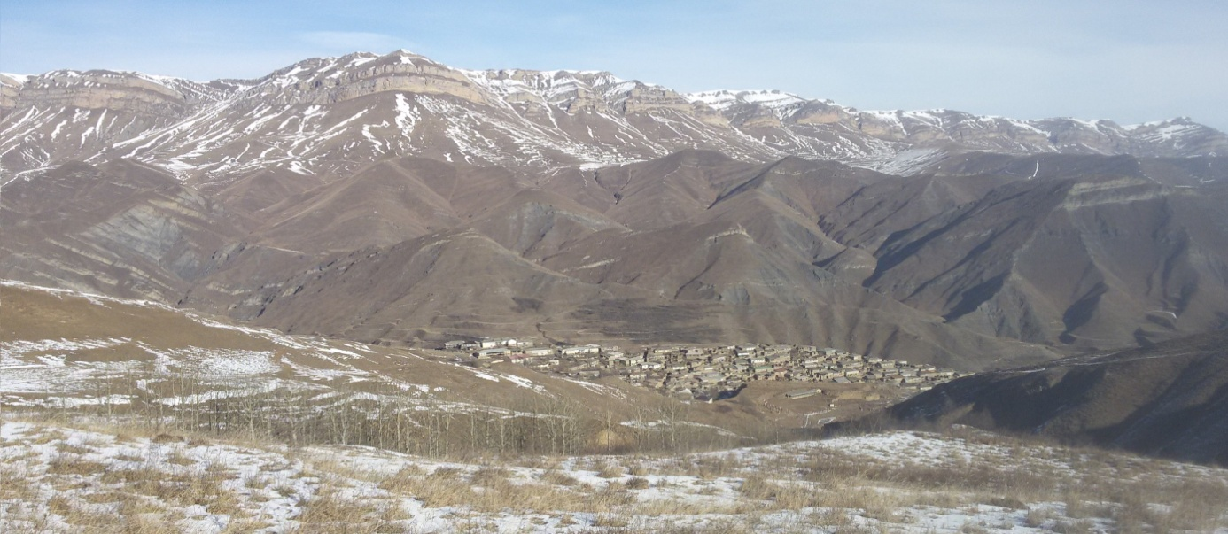

Источник «Чидярин» в местности «Къаркъалигу».
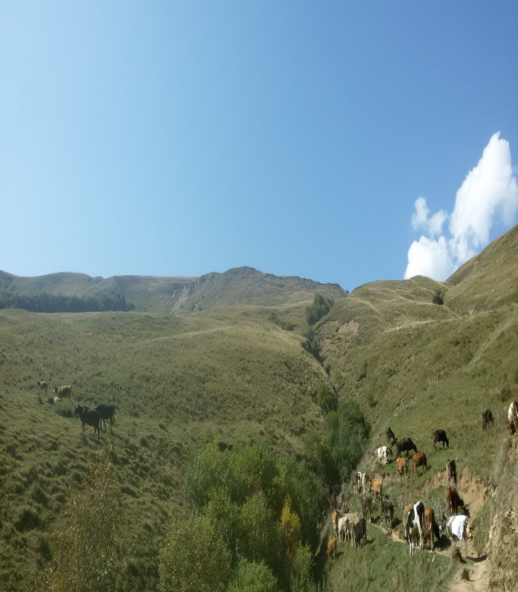 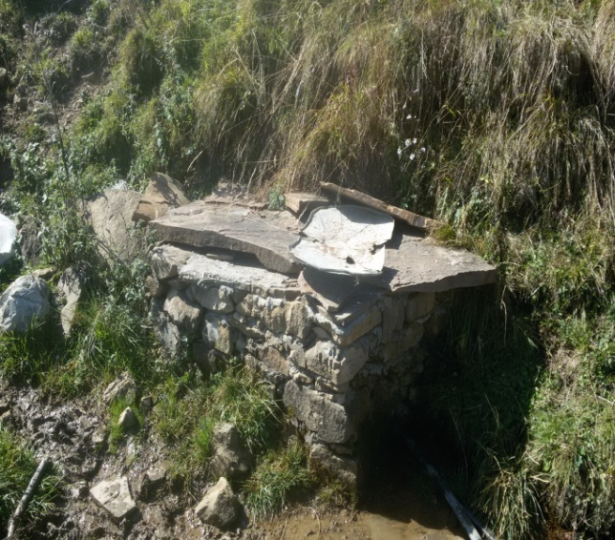14

Водопроводные источники воды с. Цугни.
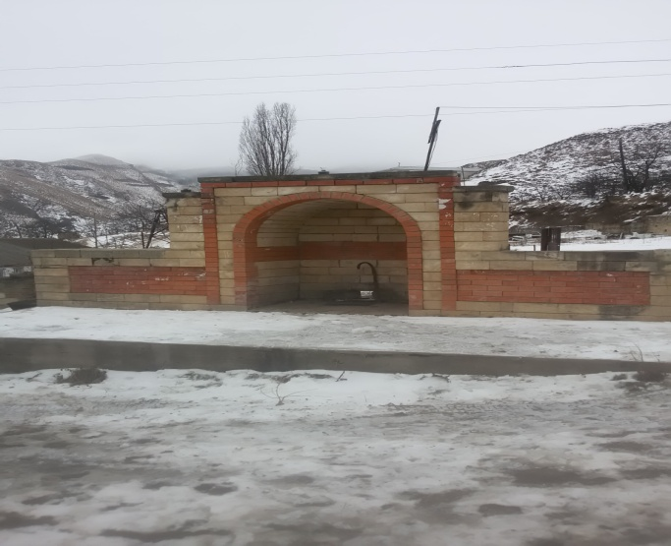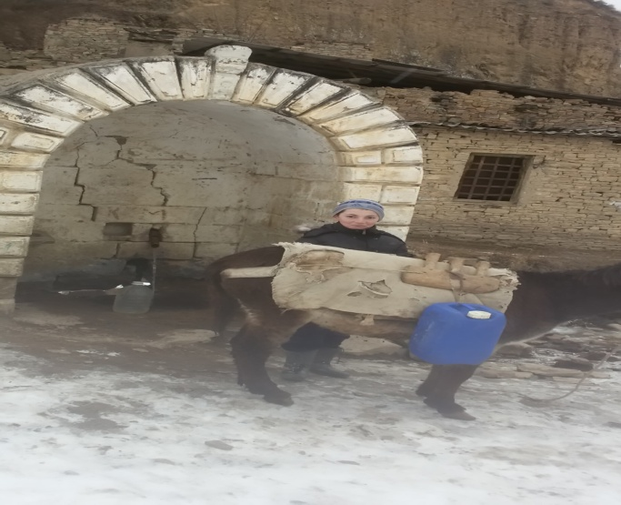
«ТТаттаса» «Шарла хъар»

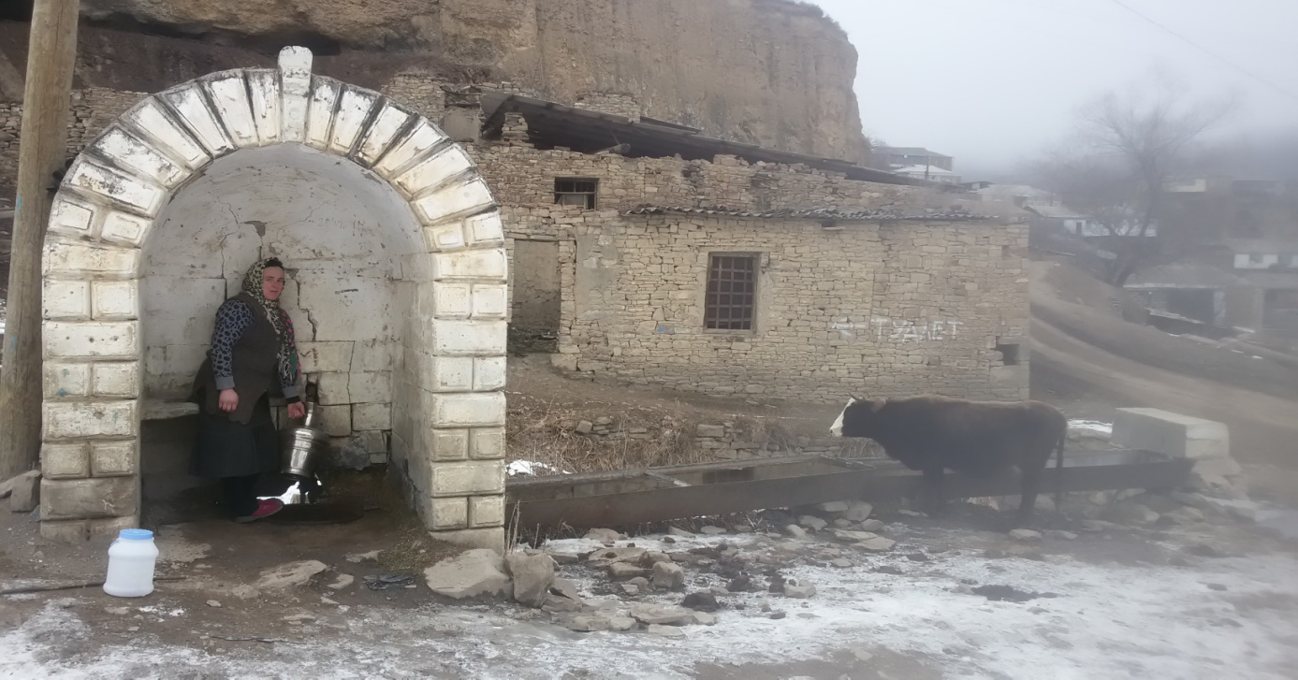
«Шарла хъар»
15

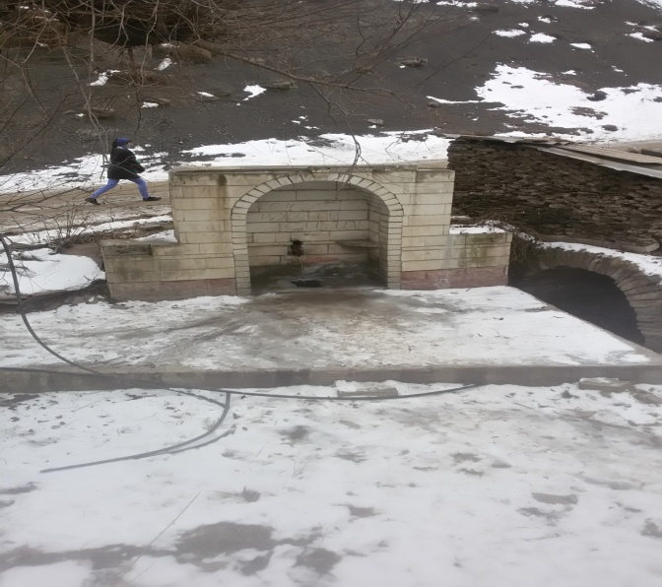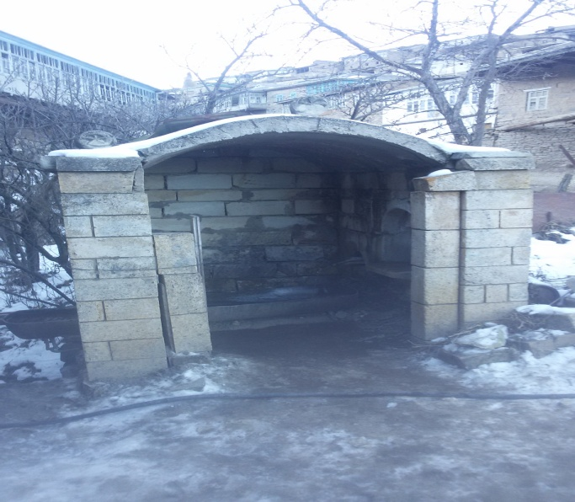
«Абакарла шикьи» «Хьарша»

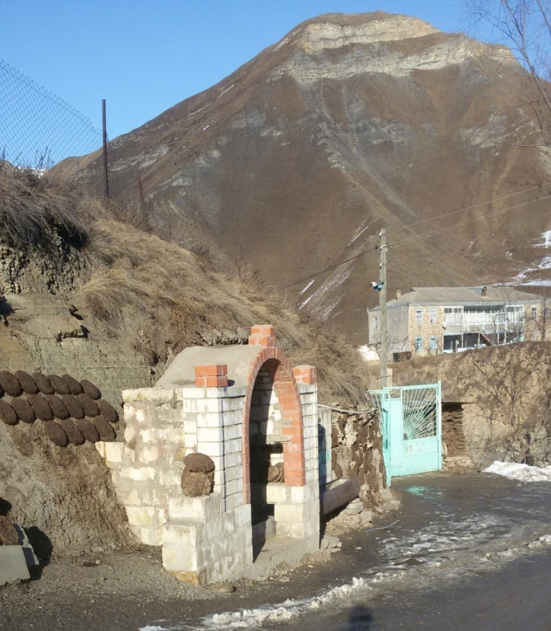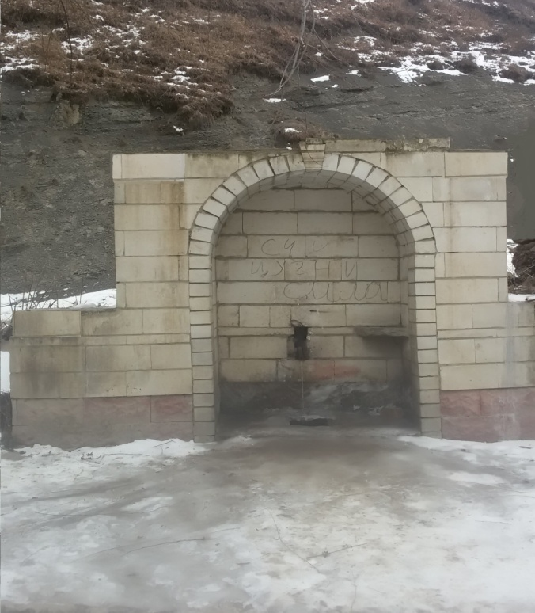
«Узре» «Кьянт!а»
16

Природные родники села Цугни.

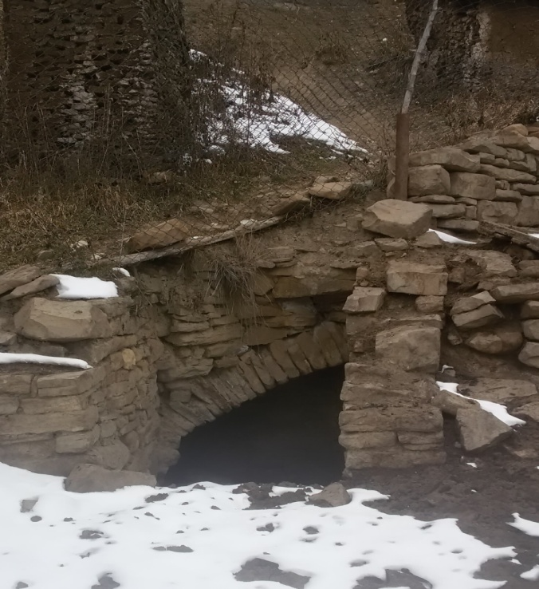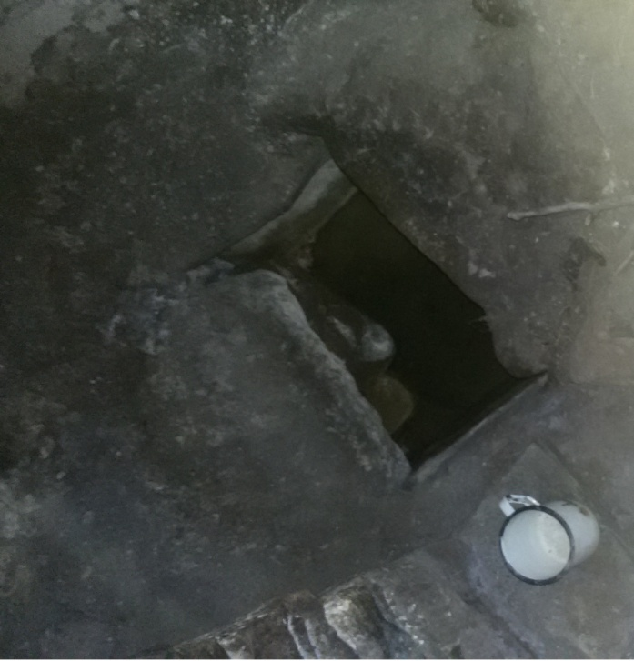
«Ара» «Улла гьин»

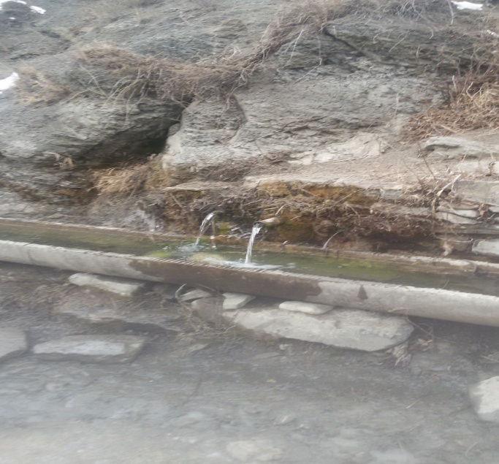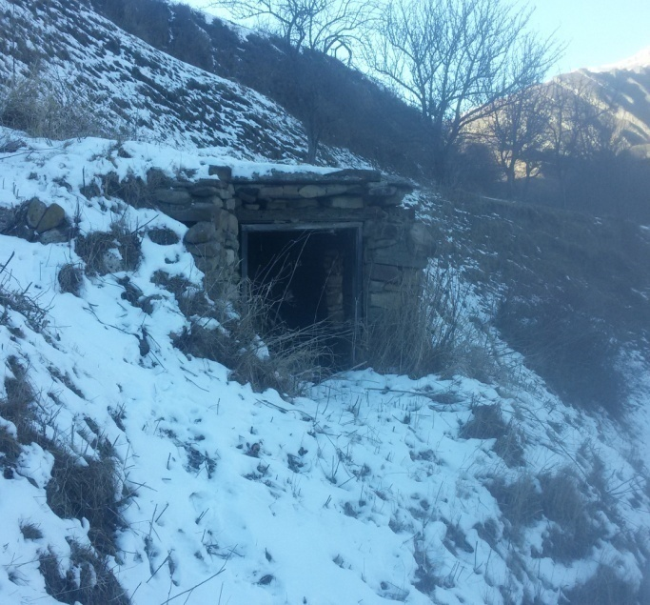
«Ваннила кьуллайра» «ККяра»
17

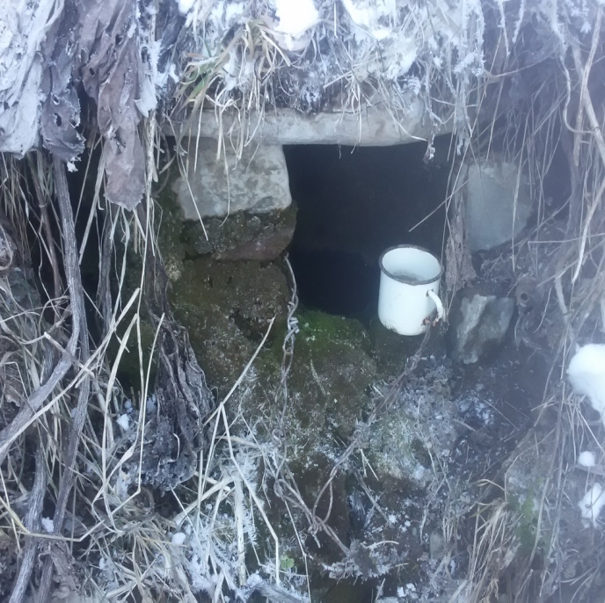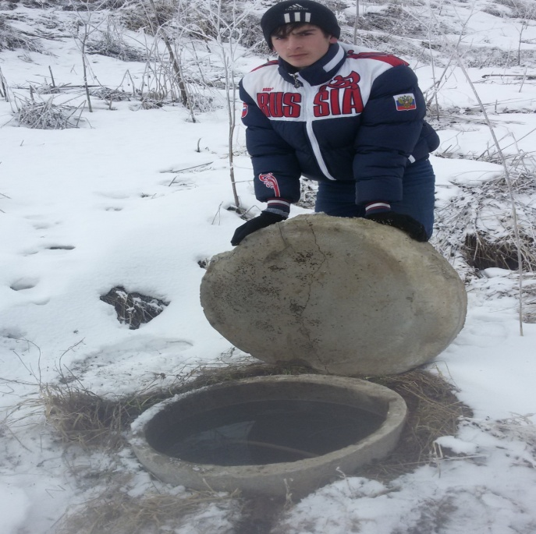
«Гьуркьла гьин» (раньше) «Гьуркьла гьин» (сейчас)

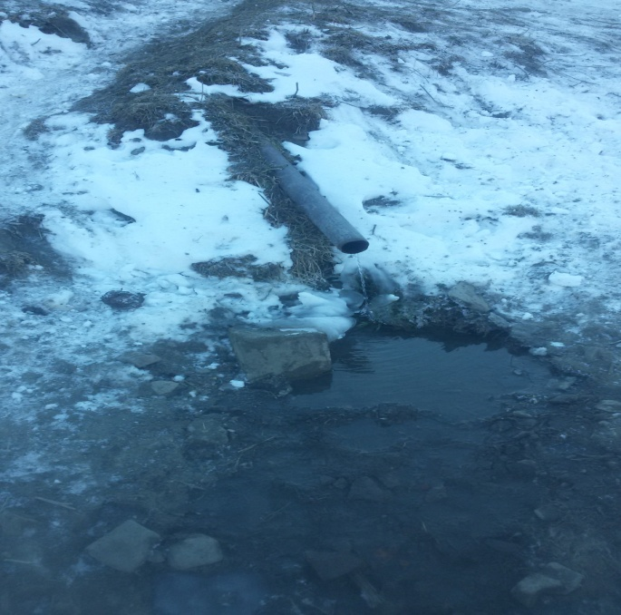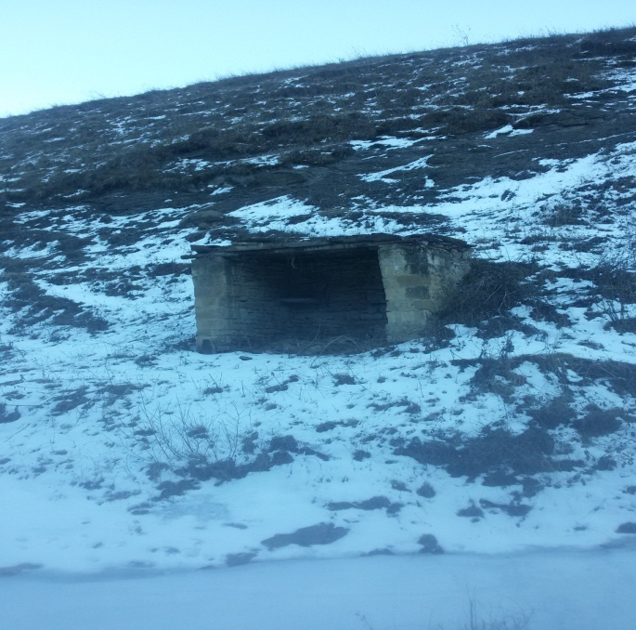

«Хьанинце» «Бях!майла шикьи»
18

